**CÁCH XỬ LÍ KHI USB CỦA BẠN ĐỘT NHIÊN KHÔNG HIỆN DỮ LIỆU**

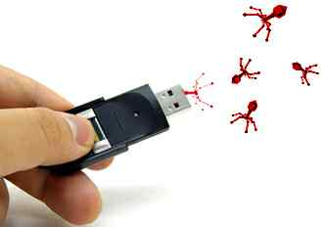Vào một ngày đẹp trời, bạn đưa cái USB thân yêu của mình vào máy tính và phát hiện… không còn tí dữ liệu nào trên đó. Bạn đừng vội hoảng vì cái USB thân yêu của mình chỉ nhiễm virus “dạng nhẹ” trong quá trình sao chép dữ liệu qua nhiều máy mà thôi. Cách khắc phục rất đơn giản:

***Cách 1: Sử dụng phần mềm FixAttrb của công ty BKAV***

Tải phần mềm về máy tại <http://bb.com.vn/pro/d/FixAttrb.exe/index.html>

- Bước 1: Khởi động bằng cách nhấp đôi chuột vào tệp tin vừa tải

- Bước 2: Chọn tab thư mục/ổ đĩa cần hiện các file bị ẩn (thường là USB)

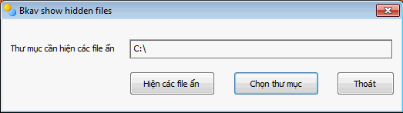

- Bước 3: Chọn tab “Hiện các file” ẩn và nhấp OK

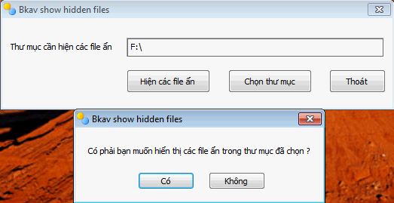

- Cuối cùng bạn vào USB, bạn sẽ thấy 1 thư mục hiện lên, trong thư mục đó chứa tất cả các file ẩn trên USB của bạn. Bạn chỉ cần sao chép thư mục đó sang ổ đĩa cứng, format lại USB và sao chép lại sang USB là xong.

* Gợi ý: Bạn nên tải sẵn phần mềm lưu trên máy phòng khi cần dùng đến.

***Cách 2: Sử dụng lệnh trong CMD***

Trong trường hợp máy tính của bạn không có kết nối internet và cũng không có sẵn phần mềm, bạn cần thực hiện các lệnh thủ công như sau:

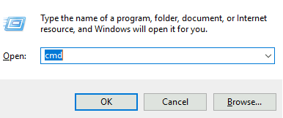- Bước 1: Nhấp vào Start/ gõ lệnh cmd

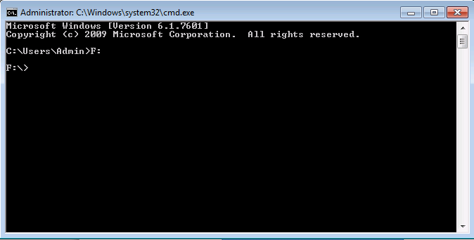- Bước 2: Tại của sổ cmd.exe bạn di chuyển đến ổ USB bằng cách gõ “tên ổ đĩa:” (Giả sử ổ USB là ổ F bạn gõ F:)

- Bước 3: Bạn gõ lệnh “attrib -s -h -a * /s /d” trong đó

* -S để bỏ đi thuộc tính hệ thống bị khóa;
* -H là bỏ đi thuộc tính ẩn bị khóa;
* 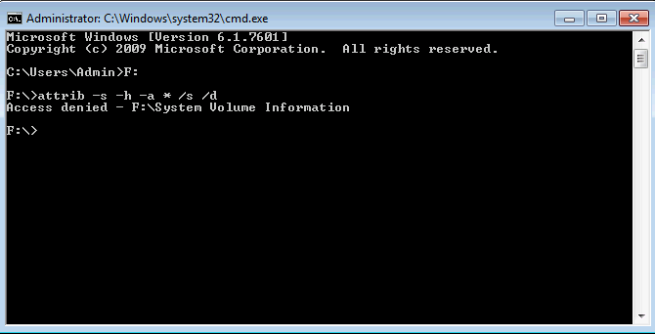/S, /D có chức năng thay đổi thuộc tính cho tất cả file, thư mục trong ổ USB.

- Bước 4: Mở USB của bạn kiểm tra.

Trên là 2 cách phục hồi các file bị ẩn trên USB thông dụng nhất hiện nay. Chúc các bạn thành công.